Александра
Все хорошо все нравится, все понятно
Алексей
Работает исправно, только нет кнопок редактировать и удалить в контекстном меню записи.
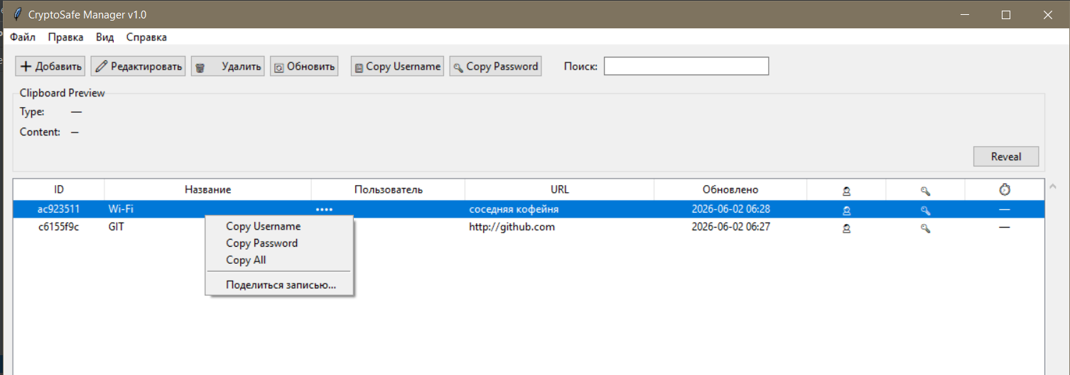
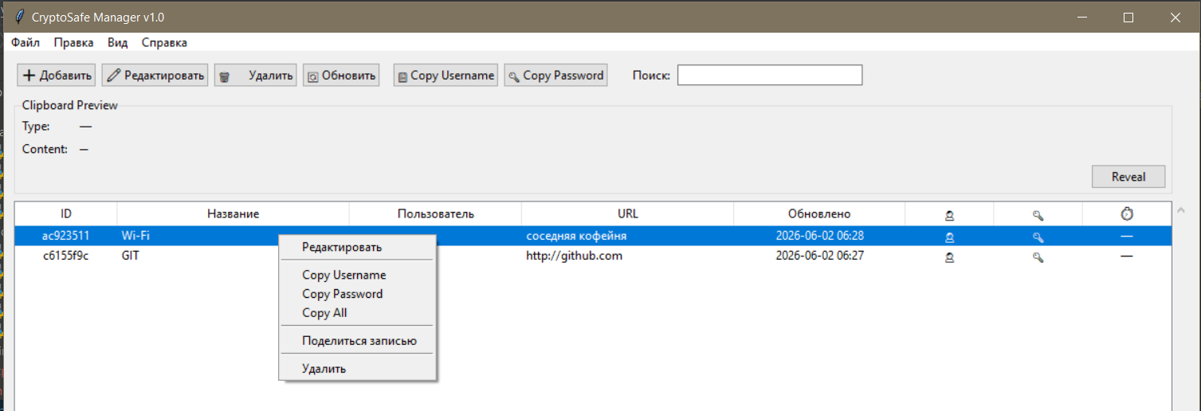

Иван:
понятный и интуитивный интерфейс, есть горячие клавиши, удобно что можно делиться с помощью QR-кода, багов не нашёл, все понравилось
Катя:
Много кнопочек. Прикольно.
А если серьёзно, то интерфейс немного отличается от стандартного и он достаточно понятный.
Мне нравиться дополнительные столбы с информацией о конкретной записи.

Женя:
Кнопки "Импортировать" и "Отмена" вылезали за границы окна.
